Форматно-раскроечный станок
мод. Y45-3
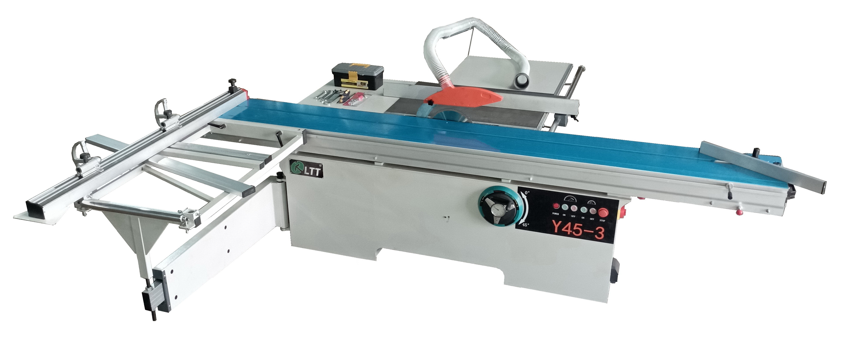

Инструкция по эксплуатации.

Содержание:
- Эксплуатация и техническое обслуживание станка.
1. 1 Использование и техническое обслуживание оборудования.
1.2 Сфера использования оборудования.
1.3 Техническая информация.
1.4 Уровень шума.
1.5 Система аспирации.
1.6. Безопасное использование.
- Установка оборудования.
2.1 Перевозка оборудование.
2.2 Позиция установки станка.
2.3 План установки станка.
2.4 Установка дополнительного оборудования.
2.5 Подключение питания.
- Настройка и использование оборудования.
3.1 Панель управления.
3.2 Фиксатор каретки.
3.3 Установка основной пилы.
3.4 Установка подрезной пилы.
3.5 Настройка и использование подрезной пилы.
3.6 Установка и настройка двухкорпусной пилы.
3.7 Настройка частоты вращения пилы.
3.8 Настройка боковой направляющей линейки.
3.9 Использование каретки и рабочего стола.
3.10 Настройка угла наклона и вылета пилы
- Техническое обслуживание оборудования.
4.1 Изменение уровня натяжения ремней.
4.2 Обслуживание станка.
4.3 Смазка станка.
4.4 Дополнительное оборудование и инструмент.
4.5 Запасные части.
5. Возможные неисправности и пути их устранения.

1. Эксплуатация и техническое обслуживание станка.
1.1 Станок предназначен для штучного и пакетного раскроя плитных материалов, в т.ч. облицованных ламинатом. Применяется в серийном мебельном и столярном производствах для изготовления корпусной мебели. Длинная алюминиевая роликовая каретка и широкий поперечный стол позволяют устанавливать и перемещать относительно пильного механизма листы большого формата. Пильный механизм включает в себя два режущих узла основную пилу и подрезную пилу.
1.2 Функции оборудования.
- Станок может использоваться для обработки любых видов дерева и плитных материалов.
- Не рекомендуется обрабатывать на станке другие материалы. Компания-производитель не несет ответственности за поломки связанные с обработкой материалов, несоответствующих техническим возможностям станка.

1.3 Техническая информация.
Основные размеры станка.  Размер A – 1100 mm  Размер B – 1450 mm  Размер C – 3265 mm  Размер D – 6705 mm  Размер E – 3220 mm  Размер F – 1827 mm  Размер G – 3770 mm  Размер H – 1728 mm | 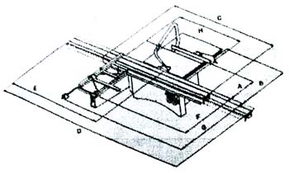

Техническая характеристика.
Мощность двигателя основной пилы | 5,5 кВт
Мощность двигателя подрезной пилы | 1,1 кВт
Диаметр основной пилы | 250-315 мм
Посадочный диаметр основной пилы | 30 мм
Диаметр подрезной пилы | 120-125 мм
Посадочный диаметр подрезной пилы | 20 мм
7. Скорость вращения основного шпинделя | 4000/5000 об/мин
Скорость вращения шпинделя подрезной пилы | 9000 об/мин
Максимальный размер заготовки | 3200х1200х70 мм
Длина роликовой каретки | 3200 мм
Габариты станка | 3200х1030х860 мм
Дополнительно может настраиваться ширина пропила подрезной пилы.
1.4 Уровень шума.
Соответствует стандарту GB12557-2000
Уровень шума на месте оператора при работающем станке и работающем пылеулавливающем устройстве – 85,5 db.
Уровень шума на месте оператор при обработке материала и работающем пылеулавливающем устройстве – 85,7 db.
Максимально возможный уровень шума – 130 db.
Необходимые настройки при обработки плитного материала: частота вращения шпинделя - 4200 об/мин; скорость подачи заготовки - 6 м/мин; диаметр основной пилы - 300 мм.

Уровень шума можно снизить следующим образом:
- использовать соответствующую, хорошо заточенную пилу;
- снизить скорость подачи заготовки;
- правильно использовать прижимы.

1.5 К станку должно быть подключено пылеулавливающее устройство.
Примерные характеристики:
Создаваемое разряжение: 900 Па;
Производительность: 1100 м³/ч;
Скорость воздушного потока на выходе: 20 м/с.
Диаметр воздуховодов: 120 мм. Должны быть изготовлены из огнеупорного материала.
1.6 Безопасное использование.
Предупреждающие таблички
 | Знак, предупреждающий о возможной опасности.
 | Знак опасности при работе. Не должно быть открыто во время работы.
 | Высокое напряжение
 | Осторожно, руками не трогать

1. Перед началом работы внимательно ознакомьтесь с инструкцией по эксплуатации. Оператор должен быть квалифицированным специалистом и иметь опыт работы с данным оборудованием.
2. Станку необходимо питание на 380 V. Убедитесь, что проводка соответствует напряжению.
3. Станок должен быть заземлен.
4. Пилы должны быть тщательно заточены и очищены.
5. Все защитные механизмы должны быть установлены. Подрезная пила должна быть установлена на минимальное расстояние к основной пиле (мин. расстояние 8 мм.)
6. Установка пил осуществляется при помощи соответствующего инструмента. Необходимо учитывать направление вращения пилы. Основная и подрезная пилы должны быть установлены по одной линии. После настройки пилы необходимо закрепить.
7. Оборудование всегда должно содержаться в чистоте.
8. При подаче заготовки необходимо учитывать силу сопротивления. Не следует слишком сильно ускорять подачу заготовки.
9. При обнаружении любых неполадок необходимо обесточить станок.
10. Оператору не следует носить широкую одежду. Необходимо носить головной убор. Также оператору следует использовать защитные очки и респиратор.
11. Размер заготовки должен соответствовать техническим возможностям станка. Не следует обрабатывать слишком маленькие или слишком большие заготовки.
12. При обработке заготовки менее 120 мм должен использоваться специальный толкатель.
13. К станку должно быть подключено пылеулавливающее устройство мощностью не менее 1100 м³/ч.

2. Установка оборудования.
2.1 Погрузка станка.
В соответствии с техническими характеристиками станка погрузка должна осуществляться с использованием стальных канатов или крепких синтетических строп. (Рис. 2.1.1) Также при перемещении станка может использоваться погрузчик (Рис. 2.1.2). Между стропами (погрузчиком) и корпусом станка должны быть размещены прокладки, чтобы не повредить корпус станка.
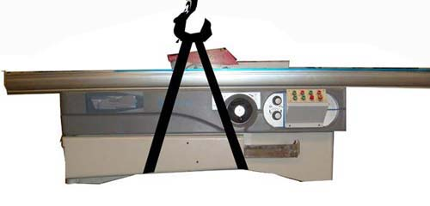
Рис. 2.1.1
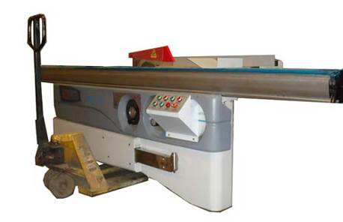
Рис. 2.1.2
Примечание: Убедитесь, что оборудование для погрузки в состоянии выдержать вес станка. Вес станка не более 800 кг.
2.2 Позиция для установки станка.
При выборе места для установки станка необходимо учитывать: габаритные размеры станка, размер и ход каретки, максимальный размер обрабатываемой заготовки.
Станок должен быть установлен на ровной твердой поверхности. Необходимо обеспечить качественное освещение.
2.3 Схемы крепления станка (Рис. 2.3)
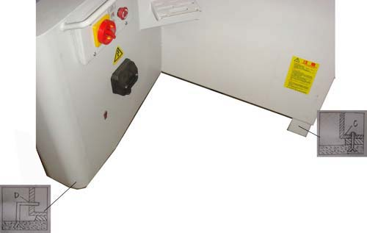
Рис. 2.3
Необходимо проверить и надежно закрепить точки C и D. (Рис 2.3)
2.4 Установка дополнительного оборудования.
Для упрощения перевозки некоторые части станка могут быть демонтированы и упакованы отдельно:
- увеличенные задние столы; увеличенные боковые столы; каретка; увеличенный рабочий стол; алюминиевая основная линейка; задняя панель.
Установка и настройка дополнительного оборудования крайне просты, так как станок был настроен и протестирован на заводе.
Установка дополнительных столов (Рис. 2.4.1)

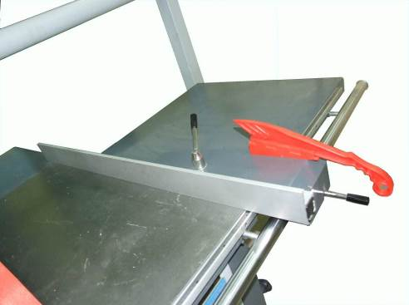
Рис. 2.4.2
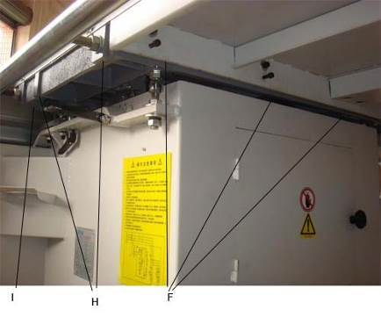
Рис. 2.4.1
Дополнительные рабочие столы крепятся к основному столу при помощи винтов. После закрепления винтов, необходимо настроить винты F.
Другие два стола крепятся таким же образом.
Используя винты, закрепите ось для перемещения боковой направляющей линейки. При помощи винтов L можно настроить уровень боковой направляющей линейки. Ось B должна быть настроена и располагаться параллельно рабочему столу. (Рис. 2.4.2)
Для качественной обработки небольших заготовок, рабочие столы должны быть тщательно настроены.
Для того, чтобы настроить линейку, используйте заранее вымеренную деревянную панель. После выставления линейки, ее можно закрепить.
Также необходимо установить каретку, которая была снята для перевозки. Дополнительные поддерживающие столы должны быть закреплены на каретке и поддерживающей панели B (Рис. 2.4.3)
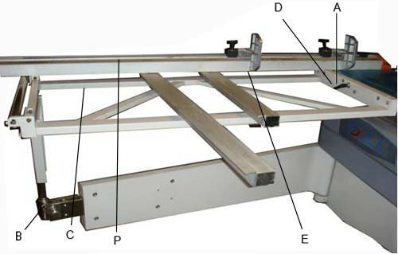
Рис. 2.4.3

Основная линейка должна быть зафиксирована и закреплена. (Рис. 2.4.4)
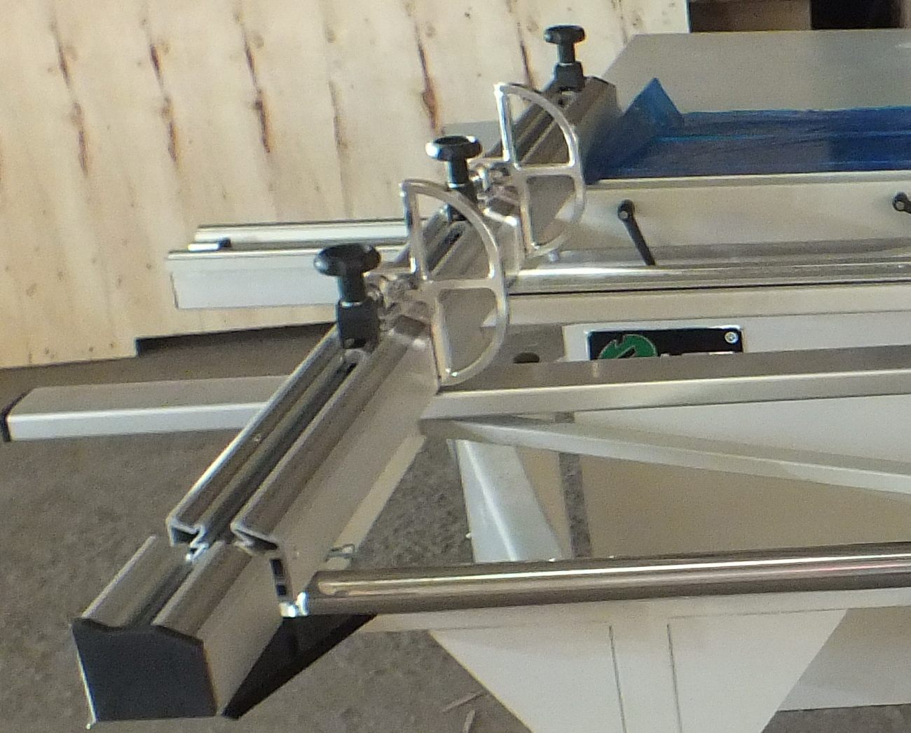

Рис. 2.4.4
2.5 Подключение питания.
 | L1/L2/N/PE

2.5.1 Подключение питания к станку должно осуществляться квалифицированными специалистами. Должно быть установлено заземление.
Должны использоваться провода не менее 2,5 мм². Должна работать система защиты от перегрузки, предельно-допустимая нагрузка не менее 30 Amp.
В соответствии с Рис. 3.3 – 3.4 установите основную и подрезную пилу. Подключите питание. Поверните выключатель аварийного выключения вправо. Включите основную пилу. Проверьте направление вращения пилы. Оно должно соответствовать направлению, указанному на защитном кожухе пилы. Если пила вращается в другом направлении, необходимо поменять местами провода.

2.5.2 Электрическая схема станка
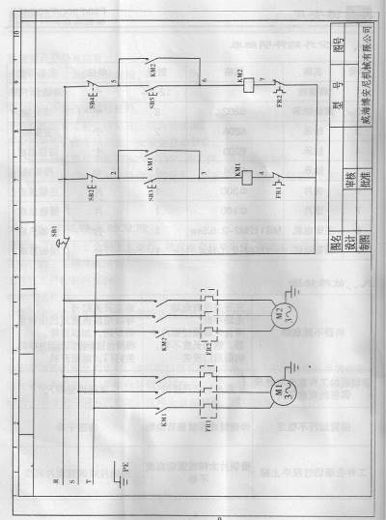

3. Настройка и эксплуатация станка.
3.1 Панель управления (Рис. 3.1)
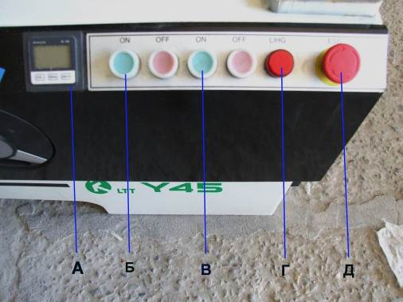
Рис. 3.1
А. Индикатор вылета и наклона пилы
Б. Кнопка запуска подрезной пилы.
В. Кнопка запуска основной пилы.
Г. Сигнальная лампа
Д.. Кнопка аварийной остановки двигателя.

3.2 Фиксация каретки.
Поверните ручку на роликовой каретке на 90^{о}, чтобы зафиксировать каретку. Чтобы освободить каретку, потяните на себя и поверните ручку против часовой стрелки. (Рис. 3.2).
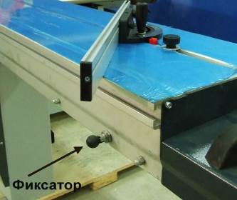
Рис. 3.2
3.3 Установка основной пилы. (Рис. 3.3)
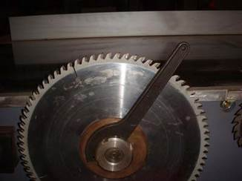
Рис. 3.3
Передвиньте каретку в крайнее правое или левое положение. Снимите защитный кожух пилы. Используя специальный ключ, открутите шайбу, и снимите пластину, которая удерживает пилу. Установите пилу в соответствии с направлением, указанным на защитном кожухе.
3.4 Установка подрезной пилы.
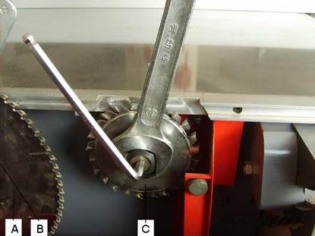
Рис. 3.4
В углубление в оси вставьте шестигранный ключ и удерживайте. Используя гаечный ключ, открутите фиксирующую гайку (см рис. 3.4). Установите подрезную пилу в соответствии с направлением указанным на защитном кожухе.
3.5 Настройка и использование подрезной пилы.
Настройка подрезной пилы осуществляется с пульта управления. Подрезная пила должна настраиваться таким образом, что ширина пропила соответствует ширине пропила основной пилы.
Возможные проблемы при настройке пилы:
- Подрезная пила смещена в одну из сторон. С одной из сторон пропил будет производиться ступеньками, снизится качество пропила. Необходимо точнее настроить подрезную пилу.
3.6 Установка и настройка делительного ножа.
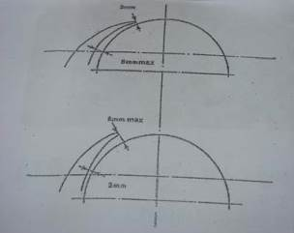
Рис. 3.5
Положение делительного ножа настраивается в зависимости от обрабатываемого материала. Положение ножа изменяется в горизонтальной и вертикально плоскости (Рис. 3.6). Расстояние между делительным ножом и пилой должно быть не более 8 мм и не менее 3 мм. Делительный нож предотвращает отскок заготовки после окончания обработки.
3.7 Настройка частоты вращения пилы. (Рис. 3.6)
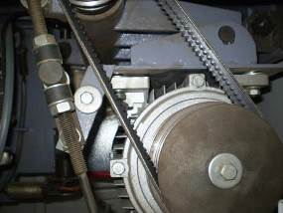
Рис. 3.6
Откройте заднюю крышку станка, передвиньте стойку А влево. Ослабьте ремень. Переместите ремень в положение соответствующее необходимой скорости. Частота вращения может менять в диапазоне от 4000 до 5000 об/мин. Натяните ремень, переместив стойку А вправо.
3.8 Настройка боковой направляющей линейки. (Рис. 3.7)
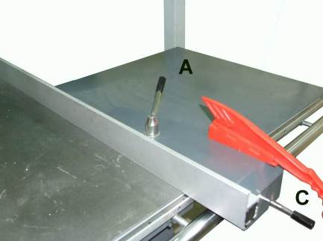
Рис. 3.7
Боковая направляющая линейка определяет ширину заготовки после обработки. Ручка А фиксирует положение боковой направляющей линейки. Ручка С используется для определения горизонтального положения направляющей линейки. Положение направляющей линейки легко настраивается по шкале.
3.9 Подвижная алюминиевая каретка и дополнительный рабочий стол.
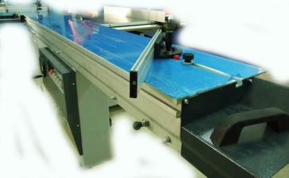
Рис.3.8
Станок может использоваться для обработки различных видов заготовок. При обработке маленьких заготовок используется прижим.
Дополнительный рабочий стол. (Рис. 3.9)
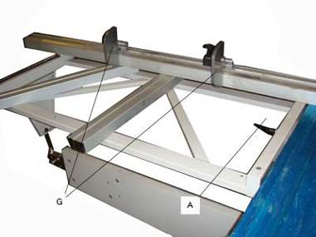
Рис. 3.9
Дополнительный рабочий стол используется для обработки больших заготовок. Крепиться на каретке при помощи ручки А и закрепляется на опорном рычаге. На столе также размещена линейка и откидные упоры G для определения ширины получаемого изделия.
Также возможна обработка заготовки под углом. Открутите крепежные винты в нижней части дополнительного рабочего стола и установите линейку под необходимым вам углом. Закрепите фиксирующие винты.
3.10 Настройка угла наклона и вылета пилы.
Угол наклона пилы регулируется с помощью штурвала на передней панели станка (Рис.3.10). Угол наклона контролируется с помощью циферблата встроенного в штурвал.
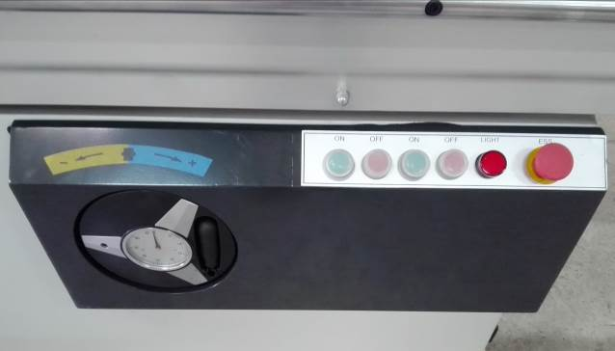
Рис. 3.10
Перед началом регулировки угла наклона пилы следует ослабить ручки фиксации наклона А (Рис. 3.11), а после завершения регулировок снова их затянуть.
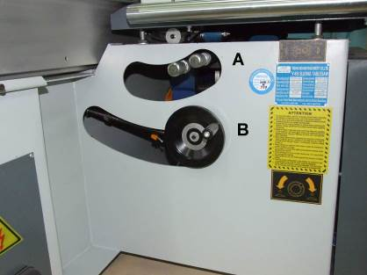
Рис.3.11
Вылет пилы по высоте регулируется штурвалом В (Рис. 3.11)

Техническое обслуживание оборудования.
5.1 Настройка натяжения ремней (Рис 5.1)
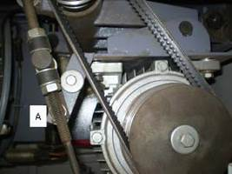
Рис. 5.1
Перед любыми операциями по техническому обслуживанию станка необходимо отключать питание.
Необходимо проверять натяжение ремней каждые 500 часов работы. Для настройки используется винт А (Рис. 5.1). Чтобы проверить натяжение, натяните ремень (с силой примерно 2-3 кг). Ремень должен отклониться от центра на 6-8 мм. Не следует слишком сильно натягивать ремень или ослаблять его. При слишком сильном натяжении будет быстрее изнашиваться подшипники. Если ремень натянут слишком слабо, он будет проскальзывать.
4.2 Очистка станка.
Необходимо периодически очищать как внешние, так и внутренние детали станка. Пыль и опилки, оседающие на поверхности станка, могут очищаться сухой тканью. Также необходимо очищать детали станка перед смазкой.
4.3 Смазка станка.
Для смазки станка используется машинное масло (смешанное с растворителем). Необходимо смазывать следующие детали станка:
- направляющие роликовой каретки;
- ось основной пилы;
- ось подрезной пилы.

В инструкции описаны общие пункты технического обслуживания станка. Полное регулярное техническое обслуживание оборудования должно осуществляться опытными специалистами.

4.4 дополнительный инструмент.
- Шестигранные ключи 10/8/6/5/4/3;
- Большие гаечные ключи 68-72
- Маленькие гаечные ключи 38-42
- Двусторонние гаечные ключи 14-17
- Гаечный ключ 10х250
- Инструкция по эксплуатации

4.5 Вам необходимо иметь следующие запасные части:
- Приводной ремень для основной пилы;
- Приводной ремень для подрезной пилы;
- Основная пила;
- Подрезная пила.

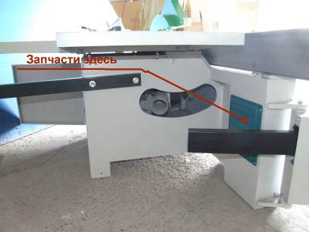

Рис. 5.2

5 Возможные проблемы и пути их устранения

1. Не вращается пила
Причина:
1) Плохо подключено питание станка;
2) Не нажата кнопка запуска, или не включено питание;
3) Возможно станок остановился из-за перегрева. Станок отключился после перепадов напряжения.

2. Нестабильная скорость вращения пилы.
Причина:
1) Плохо установлены ремни;
2) Плохо подключено питание станка.

3. Сильный шум при больших оборотах основной и подрезной пилы.
Причина:
1) Основная пила деформирована (заменить)
2) Слишком износился приводной ремень (заменить)
3) Износились подшипники (заменить)

Замена подшипников:
1. Переместите каретку в крайнее правое или левое положение.
2. Снимите защитный кожух пилы.
3. Снимите пилу и приводные ремни.
4. Установите основной шпиндель в положении под углом 15⁰-25⁰.
5. Используйте деревяшку, чтобы поддерживать основной шпиндель. Ударьте молотком вдоль основного шпинделя. С задней части шпинделя можно снять подшипники.
6. Замените подшипники.

Замена маленьких подшипников:
1. Снимите подрезную пилу.
2. Открутите винт и снимите ремень на задней стороне шпинделя.
3. Расположите маленький шпиндель под углом 15⁰-25⁰.
4. Используйте деревяшку, чтобы поддерживать основной шпиндель. Ударьте молотком вдоль основного шпинделя. С задней части шпинделя можно снять подшипники.
5. Замените подшипники.

4. При распиле двух плит, расстояние между плитами слишком большое.
Причина:
1. Основная пила расположена под углом. (Установить пилу прямо).
2. Плохо установлены подшипники или подшипники износились. (Заменить подшипники).
3. Каретка расположена не параллельно пиле. (Настроить каретку).
4. Пила плохо заточена.

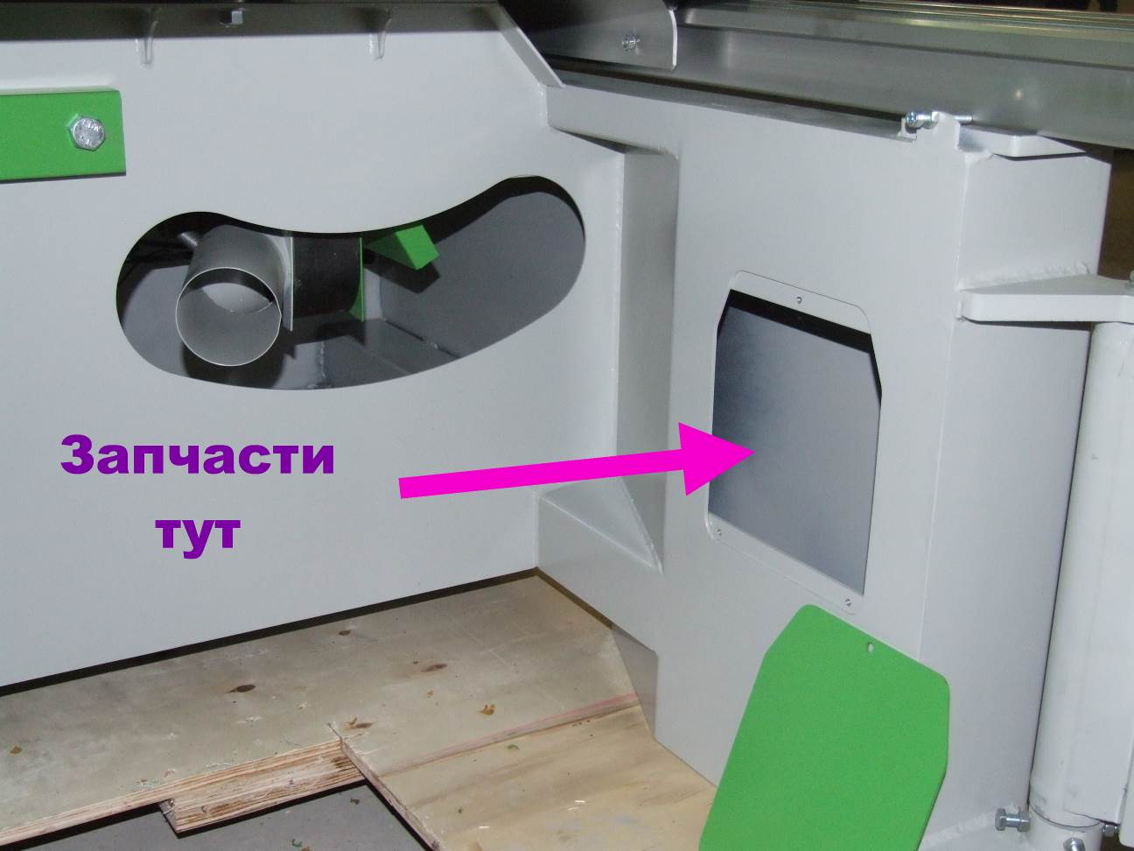

ТЕХНИЧЕСКИЙ ПАСПОРТ

1. ПАСПОРТ

Модель: Y 45-3

Серийный №________________________________

Дата продажи: _____________________20______г.

Отметка продавца: ______________________________

М.П.

